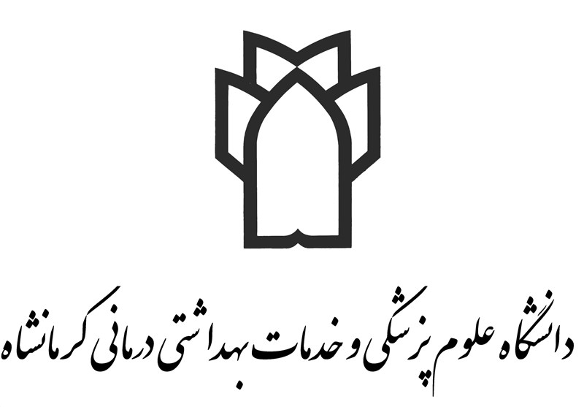

عنوان:.........
تدوین‌کننده/تدوین‌کنندگان:
......................
گروه آموزشی: B Nazanin14
وابستگی سازمانی:

سال ....
گروه هدف
( میتوان از تصویر مناسب برای جذابیت بصری بر روی جلد استفاده کرد)
- حجم محتوا:
پمفلت آموزشی: ۱۵۰ تا 700 کلمه ، تعداد کلمات بروشور: 700 تا 2000 کلمه
«در مواردی که حجم محتوا در حدود 700کلمه باشد، تشخیص نهایی نوع اثر (پمفلت یا بروشور) بر اساس ساختار ظاهری و نحوه ارائه صورت می‌گیرد:
به طور مثال: در صورتی که دارای دو تاشدگی باشد پمفلت و در صورتی که حجم بیشتر و نیاز به تاخوردگی بیشتر باشد بروشور می باشد.
- نکته:
- بروشور می تواند به صورت کتابچه نیز تولید شود به گونه ای که از وسط منگنه یا دوخته شده باشد.
- در هر دو حالت می بایستی از تصاویر زیاد برای جذابیت بصری و کلمات محدود استفاده شود.

مقدمه B Titr
در این بخش، مقدمه‌ای کوتاه و هدفمند درباره موضوع پمفلت یا بروشور نوشته می‌شود. مقدمه باید زمینه لازم برای درک بهتر مطالب را فراهم نماید و از بیان جزئیات پرهیز شود. B Nazanin12

- تیترهای داخل متن B Nazanin14
در این قسمت، محتوای آموزشی اصلی شامل توضیحات، تصاویر، نمودارها و نکات کلیدی آموزشی درج می‌گردد.

نتیجه‌گیری B Titr

جمع‌بندی کوتاهی از مهم‌ترین نکات و پیام‌های آموزشی ارائه شود.
منابع B Titr
منابع مورد استفاده باید به‌صورت سبک ونکوور (Vancouver style) درج شوند.
TIME NEW ROMAN 8
برای رفرنس فارسی بی نازنین 10
حداقل سه رفرنس معتبر علمیبه روز بر مبنای منابع تخصصی آموزش علوم پزشکی

